TUẦN 33
Toán
Bài 100: EM ÔN LẠI NHỮNG GÌ ĐÃ HỌC (Tiết 2) – Trang 101

I. YÊU CẦU CẦN ĐẠT:
1. Năng lực đặc thù:
- Thực hành cộng, trừ, nhân, chia các số trong phạm vi 100 000 và vân dụng để tính giá trị của biểu thức và giải quyết vấn đề trong thực tiễn.
- Đọc và nêu được một số nhận xét đơn giản từ thông tin trên bảng số liệu thống kê.
- Phát triển năng lực lập luận, tư duy toán học và năng lực giao tiếp toán học.
2. Năng lực chung.
- Năng lực tự chủ, tự học: Chủ động học tập, tìm hiểu nội dung bài học. Biết lắng nghe và trả lời nội dung trong bài học.
- Năng lực giải quyết vấn đề và sáng tạo: tham gia tích cực trò chơi, vận dụng.
- Năng lực giao tiếp và hợp tác: Thực hiện tốt nhiệm vụ trong hoạt động nhóm.
3. Phẩm chất.
- Phẩm chất nhân ái: Có ý thức giúp đỡ lẫn nhau trong hoạt động nhóm để hoàn thành nhiệm vụ.
- Phẩm chất chăm chỉ: Chăm chỉ suy nghĩ, trả lời câu hỏi; làm tốt các bài tập.
- Phẩm chất trách nhiệm: Giữ trật tự, biết lắng nghe, học tập nghiêm túc.
II. ĐỒ DÙNG DẠY HỌC
1. Giáo viên
- Kế hoạch bài dạy, bài giảng Power point.
- SGK và các thiết bị, học liệu phụ vụ cho tiết dạy.
2. Học sinh
- VBT, bảng con.
III. HOẠT ĐỘNG DẠY HỌC
Hoạt động của giáo viên | Hoạt động của học sinh
1. Khởi động:
- Mục tiêu: + Tạo không khí vui vẻ, khấn khởi trước giờ học.
+ Giúp học sinh ôn lại những kiến thức đã học.
- Cách tiến hành:
- GV tổ chức trò chơi để khởi động bài học.  + Câu 1:  + Câu 2:  - GV Nhận xét, tuyên dương.  - GV dẫn dắt vào bài mới: Tiết học hôm nay cô và cả lớp cùng tiếp tục ôn lại những gì đa học qua các bài tập tiếp theo: Em ôn lại những gì dã học (T2) | - HS tham gia trò chơi  + Trả lời:  + Trả lời  - HS lắng nghe.
2. Luyện tập:
- Mục tiêu:
+ Đọc và nêu được một số nhận xét đơn giản từ thông tin trên bảng số liệu thống kê.
+ Phát triển năng lực lập luận, tư duy toán học và năng lực giao tiếp toán học.
- Cách tiến hành:
Bài 4. (Làm việc nhóm 2): Bảng sau cho biết số trường tiểu học ở Việt Nam từ năm 2015 đến năm 2019:  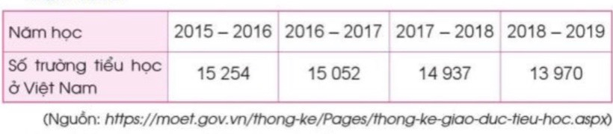  - Đọc bảng trên và trả lời câu hỏi:  - GV chia nhóm 2, các nhóm làm việc vào phiếu học tập nhóm.  - Các nhóm trình bày kết quả, nhận xét lẫn nhau.  a) Năm học nào có số lượng trường Tiểu học nhiều nhất?  b) Số lượng trường Tiểu học năm học 2017-2018 ít hơn số lượng trường Tiểu học năm học 2016-2017 là bao nhiêu trường?  c) Làm tròn số trường Tiểu học ở Việt Nam trong bảng trên đến hàng nghìn và đọc các số vừa làm tròn.  d) Tuấn nhân xét: “Số lượng trường Tiểu học ở Việt Nam giảm dần qua các năm học”. Em có đồng ý với nhận xét của Tuấn không?  - GV Nhận xét, tuyên dương.  Bài 5. (Làm việc nhóm 4)  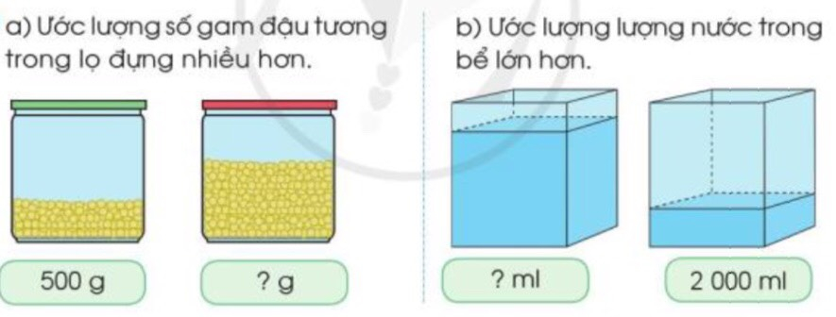  - GV chia nhóm 4, các nhóm làm việc vào phiếu học tập nhóm.  - Các nhóm trình bày kết quả, nhận xét lẫn nhau.  - GV Nhận xét, tuyên dương. | - HS làm việc theo nhóm.  - Đại diện các nhóm trình bày:  a) Năm học 2015-2016 có số lượng trường Tiểu học nhiều nhất.  b) Số lượng trường Tiểu học năm học 2017-2018 ít hơn số lượng trường Tiểu học năm học 2016-2017: 88 trường.  c) Đọc sác số vừa làm tròn: 16 000; 16 000, 15 000, 14 000.  d) Em đồng ý với nhận xét của Tuấn.  - HS lắng nghe.  - HS làm việc theo nhóm.  - Đại diện các nhóm trình bày:  a) Ước lượng tầm 1 000g  b) Ước lương tầm 6 000 ml
4. Vận dụng.
- Mục tiêu:
+ Củng cố những kiến thức đã học trong tiết học để học sinh khắc sâu nội dung.
+ Vận dụng kiến thức đã học vào thực tiễn.
+ Tạo không khí vui vẻ, hào hứng, lưu luyến sau khi học xong bài học.
- Cách tiến hành:
Bài 6. (Làm việc nhóm đôi)  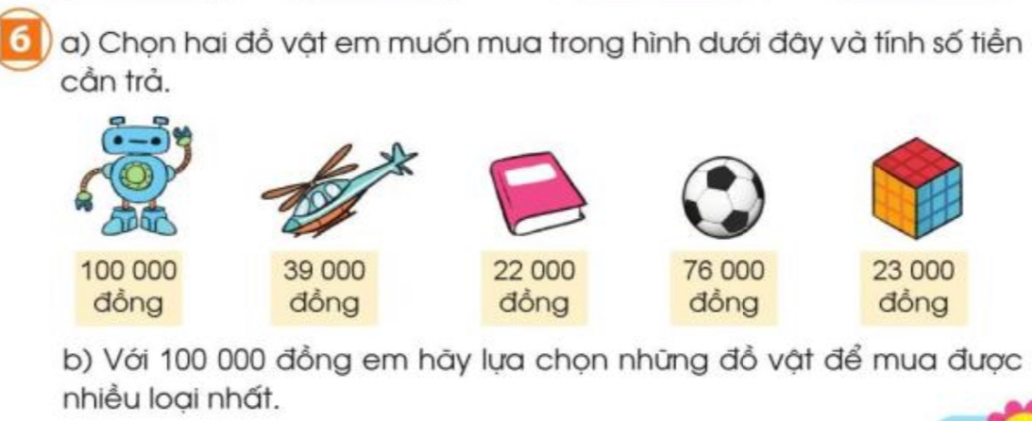  - GV hướng dẫn các nhóm cách trao đổi:  a) Các em cần lựa chọn 2 món đồ em muốn mua và tính số tiền cần trả.  b) Thảo luận: Nếu em có 100 000 đồng em lựa chọn những đồ vật nào để mua được nhiều loại nhất.  - GV chia nhóm 2, các nhóm thảo luận và chọn theo yêu cầu.  - Các nhóm trình bày kết quả, nhận xét lẫn nhau.  - GV nhận xét, khen ngợi HS.  - Dặn HS chuẩn bị bài sau. | - HS lắng nghe  - HS làm việc theo nhóm.  - Đại diện các nhóm trình bày:  VD:  a) Em mua 1 quyển sách và 1 quả bóng hết 98 000 đồng.  b) Nếu em có 100 000 đồng em lựa chọn mua: máy bay, quyển sách và rubic.  - HS lắng nghe
IV. ĐIỀU CHỈNH SAU BÀI DẠY:
.......................................................................................................................................
.......................................................................................................................................
.......................................................................................................................................

-------------------------------------------------------------------------

Toán
Bài 101: EM VU HỌC TOÁN (Tiết 1) – Trang 102 - 103

I. YÊU CẦU CẦN ĐẠT:
1. Năng lực đặc thù:
- Sử dụng tiền để trao đổi, mua bán một cách thông minh, qua đó HS bước đầu cảm nhận được việc sử dụng tiền làm công cụ để trao đổi, mua sắm.
- Nhận biết số tiền mệnh giá hai trăm ngìn đồng, năm trăm nghìn đồng bằng cách đọc chốt ghi mệnh giá tiền trên tờ tiền.
- Nhận biết số tiền của một số nước.
- Thu thập thông tin, kiểm điếm, phân loại, ghi kết quả trong một số tình huống thưc tiễn gắn với trường học, lớp học của HS.
- Phát triển năng lực lập luận, tư duy toán học và năng lực giao tiếp toán học
2. Năng lực chung.
- Năng lực tự chủ, tự học: Chủ động học tập, tìm hiểu nội dung bài học. Biết lắng nghe và trả lời nội dung trong bài học.
- Năng lực giải quyết vấn đề và sáng tạo: tham gia tích cực trò chơi, vận dụng.
- Năng lực giao tiếp và hợp tác: Thực hiện tốt nhiệm vụ trong hoạt động nhóm.
3. Phẩm chất.
- Phẩm chất nhân ái: Có ý thức giúp đỡ lẫn nhau trong hoạt động nhóm để hoàn thành nhiệm vụ.
- Phẩm chất chăm chỉ: Chăm chỉ suy nghĩ, trả lời câu hỏi; làm tốt các bài tập.
- Phẩm chất trách nhiệm: Giữ trật tự, biết lắng nghe, học tập nghiêm túc.
II. ĐỒ DÙNG DẠY HỌC
1. Giáo viên
- Kế hoạch bài dạy, bài giảng Power point.
- SGK và các thiết bị, học liệu phụ vụ cho tiết dạy.
2. Học sinh
- VBT, bảng con.
III. HOẠT ĐỘNG DẠY HỌC
Hoạt động của giáo viên | Hoạt động của học sinh
1. Khởi động:
- Mục tiêu: + Tạo không khí vui vẻ, khấn khởi trước giờ học.
+ Kiểm tra kiến thức đã học của học sinh ở bài trước.
- Cách tiến hành:
- GV tổ chức trò chơi có tên gọi “ Đi chợ” để khởi động bài học.  + Câu 1: Mua 2 que kem hết 9 000 đồng . Hỏi 1 que kem giá bao nhiêu tiền?  + Câu 2: Mua 5 kg gạo hết 75 000 đồng. Hỏi 1 kg gạo giá bao nhiêu tiền?  + Câu 3: Mua 8 hộp sữa hết 64 000 đồng. Hỏi 1 hộp sữa giá bao nhiêu tiền ?  - GV Nhận xét, tuyên dương.  - GV dẫn dắt vào bài mới | - HS tham gia trò chơi.  + Trả lời:  + Trả lời  + Trả lời :  - HS lắng nghe.
2. Thực hành, luyện tập:
- Mục tiêu:
+ Sử dụng tiền để trao đổi, mua bán một cách thông minh, qua đó HS bước đầu cảm nhận được việc sử dụng tiền làm công cụ để trao đổi, mua sắm.
+ Nhận biết số tiền mệnh giá hai trăm ngìn đồng, năm trăm nghìn đồng bằng cách đọc chốt ghi mệnh giá tiền trên tờ tiền.
- Phát triển năng lực lập luận, tư duy toán học và năng lực giao tiếp toán học
- Cách tiến hành:
*Hoạt động 1: Trải nghiệm: “Mua sắm thông minh”. (Làm việc nhóm 2)  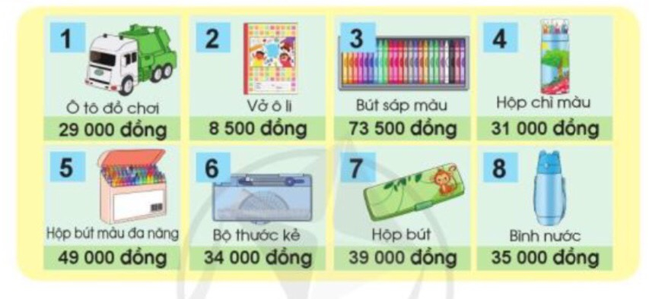  - GV chia lớp thành các nhóm 2, thảo luận và chọn các sản phẩm theo yêu cầu:  + Chọn 2 sản phẩm có tổng giá tiền không quá 50 000 đồng.  + Chọn 3 sản phẩm có tổng giá tiền gần 100 000 đồng.  - Gọi các nhóm trình bày, HS nhận xét lẫn nhau.  - GV nhận xét tuyên dương các nhóm.  - GV cho HS đánh dấu lại vào VBT toán.  *Hoạt động 2: Tìm hiểu về hai tờ tiền có mệnh giá hai trăm nghìn và năm trăm ngìn đồng. (Làm việc cả lớp – làm việc nhóm 4)  a) GV yêu cầu HS cả lớp quan sát hình ảnh hai tờ tiền và đọc chữ in các mệnh giá trên hai tờ tiền. (Làm việc cả lớp)  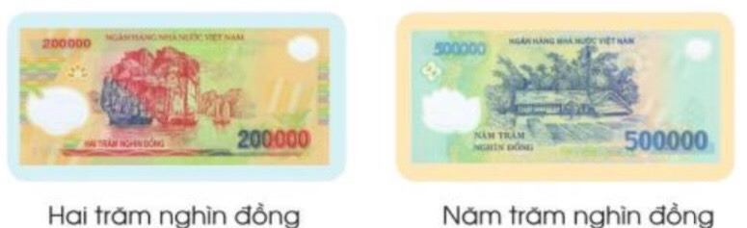  - GV yêu cầu lớp đọc to chữ in các mệnh giá trên hai tờ tiền.  - GV nhận xét tuyên dương HS đọc tốt.  b) Thảo luận nhóm, kể một số đồ vật có giá bán khoảng hai trăm nghìn đồng, năm trăm nghìn đồng mà em biết. (Làm việc nhóm 4).  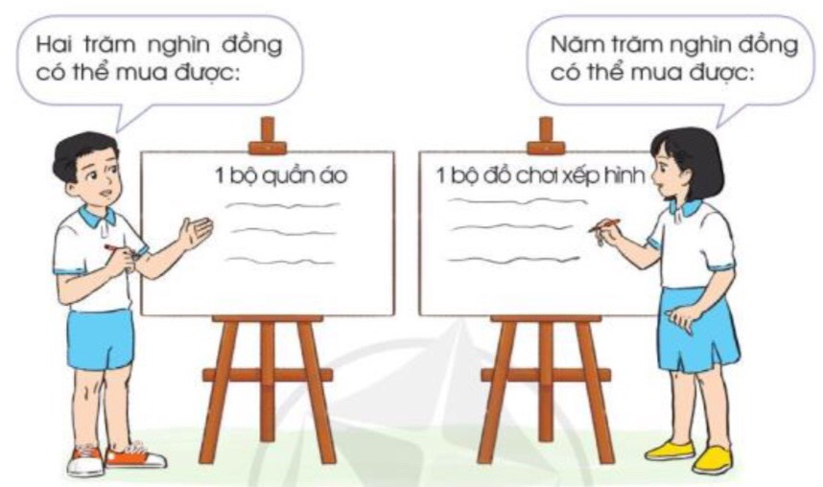  - GV chia lớp thành các nhóm 4, thảo luận và chọn các sản phẩm theo yêu cầu.  - Gọi các nhóm trình bày, HS nhận xét lẫn nhau.  - GV nhận xét tuyên dương các nhóm. | - HS làm việc nhóm 2. và chọn các sản phẩm theo yêu cầu.  - Đại diện các nhóm lên bảng treo sản phẩm:  VD:  + 2 sản phẩm có tổng giá tiền không quá 50 000 đồng là:  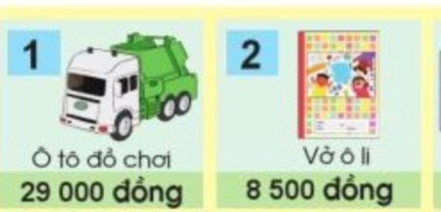  + 3 sản phẩm có tổng giá tiền gần 100 000 đồng là:  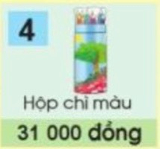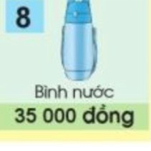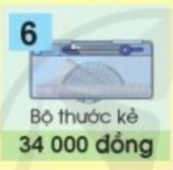  - Các nhóm nhận xét lẫn nhau.  - HS đánh dấu lại vào VBT toán  - Lớp quan sát hai tờ tiền.  - HS đọc:  + Hai trăm nghìn đồng.  + Năm trăm nghìn đồng.  - HS làm việc nhóm 4. và chọn các sản phẩm theo yêu cầu.  - Đại diện các nhóm trình bày theo ý kiến riêng các nhóm:  + Hai trăm nghìn có thể mua được: 1 bộ quần áo, 1 chiếc cặp sách, ...  + Năm trăm nghìn có thể mua được: 1 bộ đồ chơi, 1 nồi cơm điện...  - HS lắng nghe.
3. Vận dụng.
- Mục tiêu:
+ Củng cố những kiến thức đã học trong tiết học để học sinh khắc sâu nội dung.
+ Tạo không khí vui vẻ, hào hứng, lưu luyến sau khi học xong bài học.
- Cách tiến hành:
- GV tổ chức vận dụng bằng các hình thức như trò chơi, hái hoa,...sau bài học để học sinh năm kĩ hơn về mệnh tiền giá hai trăm nghìn đồng, năm trăm nghìn đồng. Từ đó sẽ biết cách tiêu dùng thông minh.  - Nhận xét, tuyên dương | - HS tham gia để vận dụng kiến thức đã học vào thực tiễn.  + HS trả lời:.....  - HS lắng nghe.
IV. ĐIỀU CHỈNH SAU BÀI DẠY:
.......................................................................................................................................
.......................................................................................................................................
.......................................................................................................................................

------------------------------------------------------------------------
Toán
Bài 101: EM VU HỌC TOÁN (Tiết 2) – Trang 103 - 104

I. YÊU CẦU CẦN ĐẠT:
1. Năng lực đặc thù:
- Sử dụng tiền để trao đổi, mua bán một cách thông minh, qua đó HS bước đầu cảm nhận được việc sử dụng tiền làm công cụ để trao đổi, mua sắm.
- Nhận biết số tiền mệnh giá hai trăm ngìn đồng, năm trăm nghìn đồng bằng cách đọc chốt ghi mệnh giá tiền trên tờ tiền.
- Nhận biết số tiền của một số nước.
- Thu thập thông tin, kiểm điếm, phân loại, ghi kết quả trong một số tình huống thưc tiễn gắn với trường học, lớp học của HS.
- Phát triển năng lực lập luận, tư duy toán học và năng lực giao tiếp toán học
2. Năng lực chung.
- Năng lực tự chủ, tự học: Chủ động học tập, tìm hiểu nội dung bài học. Biết lắng nghe và trả lời nội dung trong bài học.
- Năng lực giải quyết vấn đề và sáng tạo: tham gia tích cực trò chơi, vận dụng.
- Năng lực giao tiếp và hợp tác: Thực hiện tốt nhiệm vụ trong hoạt động nhóm.
3. Phẩm chất.
- Phẩm chất nhân ái: Có ý thức giúp đỡ lẫn nhau trong hoạt động nhóm để hoàn thành nhiệm vụ.
- Phẩm chất chăm chỉ: Chăm chỉ suy nghĩ, trả lời câu hỏi; làm tốt các bài tập.
- Phẩm chất trách nhiệm: Giữ trật tự, biết lắng nghe, học tập nghiêm túc.
II. ĐỒ DÙNG DẠY HỌC
1. Giáo viên
- Kế hoạch bài dạy, bài giảng Power point.
- SGK và các thiết bị, học liệu phụ vụ cho tiết dạy.
2. Học sinh
- VBT, bảng con.
III. HOẠT ĐỘNG DẠY HỌC
Hoạt động của giáo viên | Hoạt động của học sinh
1. Khởi động:
- Mục tiêu: + Tạo không khí vui vẻ, khấn khởi trước giờ học.
+ Kiểm tra kiến thức đã học của học sinh ở bài trước.
- Cách tiến hành:
- GV tổ chức trò chơi: “Tiêu dùng thông minh” để khởi động bài học.  - Cách chơi: GV lựa chọn một số đồ vật và đánh giá tiền bên dưới. Trong thời gian 1 phút các nhóm chọn và tính nhanh 2 món đồ vật co giá dưới 60 000 đồng. Nhóm nào lựa chọn nhanh và đúng nhất sẽ là người chiến thắng.  - Gv tổ chới lớp chơi trò chơi (thời gian: 2’)  - GV Nhận xét, tuyên dương.  - GV dẫn dắt vào bài mới: Qua trò chơi các con đã là những nhà tiêu dùng rất thông minh. Bài học hôm nay cô và cả lớp cùng vui học toán qua cách thu thập , kiểm đếm và tìm hiểu một số loại tiền các nước trên thế giới: Em vui học toán(T2) | - HS lắng nghe.  - HS tham gia trò chơi: “Tiêu dùng thông minh”  - HS lắng nghe.
2. Luyện tập:
- Mục tiêu:
+ Nhận biết số tiền của một số nước.
+ Thu thập thông tin, kiểm điếm, phân loại, ghi kết quả trong một số tình huống thưc tiễn gắn với trường học, lớp học của HS.
+ Phát triển năng lực lập luận, tư duy toán học và năng lực giao tiếp toán học
- Cách tiến hành:
*Hoạt động 3: Tìm hiểu về tiền của một số nước.  (Làm việc nhóm 2).  - GV yêu cầu HS quan sát các tờ tền các nước:  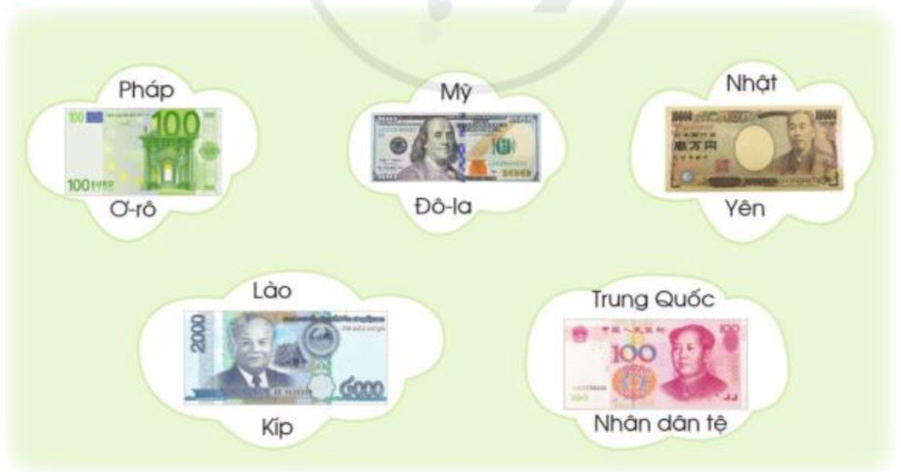  - GV chia lớp thành các nhóm 2, thảo luận và nói cho nhau nghe về tên tiền của các nước.  - Gọi các nhóm trình bày, HS nhận xét lẫn nhau.  - GV nhận xét tuyên dương các nhóm.  ? Em còn biết loại tiền của nước nào khác không?  - Gv giới thiệu thêm một số loại tiền của các nước khác trên thế giới.  *Hoạt động 4. Thực hành kiểm đếm, ghi lại kết quả. (Làm việc nhóm 4).  - GV chia lớp thành các nhóm 4, thảo luận và chọn các sản phẩm theo yêu cầu.  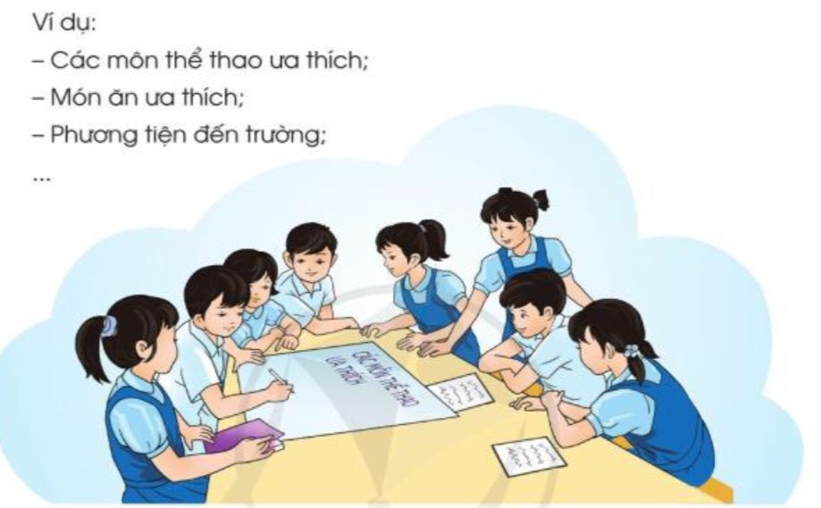  a) Thảo luận những vấn đề cần thu thập số liệu liên quan đến các bạn lớp em.  b) Thực hện thu thập số liệu và ghi lại kết quả với một số vấn đề được lựa chọn.  c) Tổng hợp kết qua thành bảng số liệu, nêu các nhận xét và đưa ra quyết định chọn màu áo đồng phục cho lớp dựa trên kết quả thống kê.  - Gọi các nhóm trình bày, HS nhận xét lẫn nhau.  - Gv nhận xét, tuyên dương các nhóm có kết quả tốt. | - HS quan sát.  - HS làm việc nhóm 2 và nói cho nhau nghe về tên tiền của các nước:  - Đại diện các nhóm trình bày.  + Tiền ơ-rô của nước Pháp.  + Tiền Đô-la của nước Mỹ.  + Tiền Yên của nước Nhật.  + Tiền Kíp của nước Lào.  + Tiền Nhân dân tệ của nước Trung Quốc.  - HS lắng nghe.  + HS nêu.  - Lớp quan sát, ghi nhớ.  - HS làm việc nhóm 4. và chọn các sản phẩm theo yêu cầu.  - Đại diện các nhóm trình bày theo ý kiến riêng các nhóm.  - HS lắng nghe.
3. Vận dụng.
- Mục tiêu:
+ Củng cố những kiến thức đã học trong tiết học để học sinh khắc sâu nội dung.
+ Vận dụng kiến thức đã học vào thực tiễn.
+ Tạo không khí vui vẻ, hào hứng, lưu luyến sau khi học xong bài học.
- Cách tiến hành:
- GV tổ chức vận dụng bằng các hình thức như trò chơi, hái hoa,...sau bài học để nhận biết được cách thu thập, phân loại, ghi chép số liệu thống kê theo các tiêu chí cho trước.  - Đọc và mô tả được các số liệu ở dạng bảng.  - Nêu được một số nhận xét đơn giản từ bảng số liệu.  - Nhận xét, tuyên dương HS làm tốt.  - Dặn HS chuản bị bài sau. | - HS tham gia để vận dụng kiến thức đã học vào thực tiễn.  + HS trả lời:.....  - HS lắng nghe.
IV. ĐIỀU CHỈNH SAU BÀI DẠY:
.......................................................................................................................................
.......................................................................................................................................
.......................................................................................................................................
------------------------------------------------------------------------
Toán
Bài 102: ÔN TẬP VỀ SỐ VÀ PHÉP TÍNH TRONG PHẠM VI 100 000 (Tiết 1)
Trang 105-106

I. YÊU CẦU CẦN ĐẠT:
1. Năng lực đặc thù:
- Ôn tập tổng hợp về đọc, viết, so sánh, cấu tạo thập phân của các số trong phạm vi 100 000.
- Thực hiện cộng, trừ, nhân, chia, tính giá trị của biểu thức các số trong phạm vi 100 000 và vận dụng trong tình huống thực tiễn.
- Phát triển năng lực lập luận, tư duy toán học và năng lực giao tiếp toán học.
2. Năng lực chung.
- Năng lực tự chủ, tự học: Chủ động học tập, tìm hiểu nội dung bài học. Biết lắng nghe và trả lời nội dung trong bài học.
- Năng lực giải quyết vấn đề và sáng tạo: tham gia tích cực trò chơi, vận dụng.
- Năng lực giao tiếp và hợp tác: Thực hiện tốt nhiệm vụ trong hoạt động nhóm.
3. Phẩm chất.
- Phẩm chất nhân ái: Có ý thức giúp đỡ lẫn nhau trong hoạt động nhóm để hoàn thành nhiệm vụ.
- Phẩm chất chăm chỉ: Chăm chỉ suy nghĩ, trả lời câu hỏi; làm tốt các bài tập.
- Phẩm chất trách nhiệm: Giữ trật tự, biết lắng nghe, học tập nghiêm túc.
II. ĐỒ DÙNG DẠY HỌC
1. Giáo viên
- Kế hoạch bài dạy, bài giảng Power point.
- SGK và các thiết bị, học liệu phụ vụ cho tiết dạy.
2. Học sinh
- VBT, bảng con.
III. HOẠT ĐỘNG DẠY HỌC
Hoạt động của giáo viên | Hoạt động của học sinh
1. Khởi động:
- Mục tiêu: + Tạo không khí vui vẻ, khấn khởi trước giờ học.
+ Kiểm tra kiến thức đã học của học sinh ở bài trước.
- Cách tiến hành:
- GV tổ chức trò chơi: “Truyền điện” để khởi động bài học: GV đưa ra các số bất kì trong phạm vi 100 000 và gọi HS giơ tay nhanh nhất nêu cách đọc số. Nếu HS đó đọc đúng thì được phép chọn số khác và chỉ định bạn đọc theo yêu cầu của mình. (tg: 3 phút)  - GV Nhận xét, tuyên dương HS chơi tốt.  - GV dẫn dắt vào bài mới: Tiết học ngày hôm nay cô và cả lớp cùng ôn tập về số và phép tính trong phạm vi 100 000.(T1) | - HS tham gia trò chơi: “Truyền điện”  - HS lắng nghe.
2. Luyện tập:
- Mục tiêu:
+ Ôn tập tổng hợp về đọc, viết, so sánh, cấu tạo thập phân của các số trong phạm vi 100 000.
+ Thực hiện cộng, trừ, nhân, chia, tính giá trị của biểu thức các số trong phạm vi 100 000 và vận dụng trong tình huống thực tiễn.
+ Phát triển năng lực lập luận, tư duy toán học và năng lực giao tiếp toán học.
- Cách tiến hành:
Bài 1. Điền dấu < , >, = (Làm việc nhóm 2)  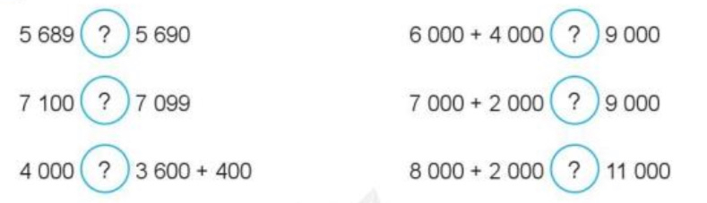  - GV chia nhóm 2, các nhóm làm việc vào phiếu học tập nhóm.  - GV hướng dẫn cho học sinh cách so sánh các số trong phạm vi 100 000.  - Các nhóm trình bày kết quả, nhận xét lẫn nhau.  - GV nhận xét, tuyên dương.  Bài 2. Sắp xếp các số 4 768, 5 189, 4 827, 5 768 theo thứ tự: (Làm việc cá nhân).  a) Từ bé đến lớn.  b) Từ lớn đến bé.  - GV cho HS làm bài tập vào vở.  - Gọi HS nêu kết quả, HS nhận xét lẫn nhau: Sắp xếp các số 4 768, 5 189, 4 827, 5 768 theo thứ tự:  a) Từ bé đến lớn.  b) Từ lớn đến bé.  - GV nhận xét, tuyên dương.  Bài 3. (Làm việc cá nhân).  a) Viết các số 2 894, 7 205, 5 668, 3 327 thành tổng của nghìn, trăm, chục, đơn vị (theo mẫu):  Mẫu: 2 894 = 2 000 + 800 + 90 + 4  b) Viết các tổng sau thành số (theo mẫu):  Mẫu: 3 000 + 500 + 20 + 7 = 3 572  4 000 + 700 + 40 + 2 2 000 + 600 + 40 + 8  5 000 + 500 + 50 + 5 3 000 + 900 + 8  - GV cho HS làm bài tập vào vở.  - Gọi HS nêu kết quả, HS nhận xét lẫn nhau  - GV nhận xét, tuyên dương.  Bài 4. Tính nhẩm (Làm việc nhóm 2)  - GV chia nhóm 2, các nhóm làm việc vào phiếu học tập nhóm.  - GV hướng dẫn cho học sinh cách tính nhẩm nhanh và hiệu quả.  - Các nhóm trình bày kết quả, nhận xét lẫn nhau.  - GV nhận xét, tuyên dương. | - HS làm việc theo nhóm.  - HS lắng nghe, ghi nhớ cách so sánh.  - Đại diện các nhóm trình bày:  5 689 < 5 690  7 100 > 7 099  4 000 = 3 600 + 400  6 000 + 4 000 > 9 000  7 000 + 2 000 = 9 000  8 000 + 2 000 > 11 000  - HS lắng nghe.  - HS làm vào vở.  - Lần lượt 5 – 7 HS nêu kết quả dãy số vừa sắp xếp:  a) Theo thứ tự từ bé đến lớn:  4 768, 4 827, 5 189, 5 768.  b) Theo thứ tự từ lớn đến bé:  5 768, 5 189, 4 827, 4 768.  - HS lắng nghe.  - HS làm vào vở.  - Lần lượt 5 – 7 HS nêu kết quả  a)  2 894 = 2 000 + 800 + 90 + 4  7 205 = 7 000 + 200 + 5  5 668 = 5 000 + 600 + 60 + 8  3 327 = 3 000 + 300 + 20 + 7  b) Viết các tổng sau thành số :  3 000 + 500 + 20 + 7 = 3 572  4 000 + 700 + 40 + 2 = 4 742  2 000 + 600 + 40 + 8 = 2 648  5 000 + 500 + 50 + 5 = 5 555  3 000 + 900 + 8 = 3 908  - HS lắng nghe.  - HS làm việc theo nhóm.  - HS lắng nghe, ghi nhớ cách so sánh.  - Đại diện các nhóm trình bày:  6 000 + 3 000 – 5 000 = 4 000  8 000 – 3 000 – 2 000 = 3 000  7 000 – (1 500+4 500) = 2 000  6 000 + 2 000 – 3 000 = 5 000  - HS lắng nghe.
3. Vận dụng.
- Mục tiêu:
+ Củng cố những kiến thức đã học trong tiết học để học sinh khắc sâu nội dung.
+ Vận dụng kiến thức đã học vào thực tiễn.
+ Tạo không khí vui vẻ, hào hứng, lưu luyến sau khi học xong bài học.
- Cách tiến hành:
- GV tổ chức vận dụng bằng các hình thức như trò chơi, hái hoa,...sau bài học để củng cố thêm cho HS cách so sách, sắp xếp, viết các số trong phạm 100 000...  + Bài toán:....  - Nhận xét, tuyên dương HS làm tốt.  - Dặn HS chuản bị bài sau. | - HS tham gia để vận dụng kiến thức đã học vào thực tiễn.  + HS tả lời:.....  - HS lắng nghe.
IV. ĐIỀU CHỈNH SAU BÀI DẠY:
.......................................................................................................................................
.......................................................................................................................................
.......................................................................................................................................

Toán
Bài 102: ÔN TẬP VỀ SỐ VÀ PHÉP TÍNH TRONG PHẠM VI 100 000 (Tiết 2)
Trang 105-106

I. YÊU CẦU CẦN ĐẠT:
1. Năng lực đặc thù:
- Ôn tập tổng hợp về đọc, viết, so sánh, cấu tạo thập phân của các số trong phạm vi 100 000.
- Thực hiện cộng, trừ, nhân, chia, tính giá trị của biểu thức các số trong phạm vi 100 000 và vận dụng trong tình huống thực tiễn.
- Phát triển năng lực lập luận, tư duy toán học và năng lực giao tiếp toán học.
2. Năng lực chung.
- Năng lực tự chủ, tự học: Chủ động học tập, tìm hiểu nội dung bài học. Biết lắng nghe và trả lời nội dung trong bài học.
- Năng lực giải quyết vấn đề và sáng tạo: tham gia tích cực trò chơi, vận dụng.
- Năng lực giao tiếp và hợp tác: Thực hiện tốt nhiệm vụ trong hoạt động nhóm.
3. Phẩm chất.
- Phẩm chất nhân ái: Có ý thức giúp đỡ lẫn nhau trong hoạt động nhóm để hoàn thành nhiệm vụ.
- Phẩm chất chăm chỉ: Chăm chỉ suy nghĩ, trả lời câu hỏi; làm tốt các bài tập.
- Phẩm chất trách nhiệm: Giữ trật tự, biết lắng nghe, học tập nghiêm túc.
II. ĐỒ DÙNG DẠY HỌC
1. Giáo viên
- Kế hoạch bài dạy, bài giảng Power point.
- SGK và các thiết bị, học liệu phụ vụ cho tiết dạy.
2. Học sinh
- VBT, bảng con.
III. HOẠT ĐỘNG DẠY HỌC
Hoạt động của giáo viên | Hoạt động của học sinh
1. Khởi động:
- Mục tiêu: + Tạo không khí vui vẻ, khấn khởi trước giờ học.
+ Kiểm tra kiến thức đã học của học sinh ở bài trước.
- Cách tiến hành:
- GV tổ chức trò chơi: “Ai nhanh nhất” để khởi động bài học: GV đưa ra các phép tính nhân bất kì trong phạm vi 100 000 và gọi HS giơ tay nhanh nhất nêu kết quả. Nếu trả lời đúng được tặng hoa khen. (tg: 3 phút)  - GV Nhận xét, tuyên dương HS chơi tốt.  - GV dẫn dắt vào bài mới: Tiết học ngày hôm nay cô và cả lớp cùng tiếp tục ôn tập về số và phép tính trong phạm vi 100 000.(T2) | - HS tham gia trò chơi: “Ai nhanh nhất”  - HS lắng nghe.
2. Luyện tập:
- Mục tiêu:
+ Ôn tập tổng hợp về đọc, viết, so sánh, cấu tạo thập phân của các số trong phạm vi 100 000.
+ Thực hiện cộng, trừ, nhân, chia, tính giá trị của biểu thức các số trong phạm vi 100 000 và vận dụng trong tình huống thực tiễn.
+ Phát triển năng lực lập luận, tư duy toán học và năng lực giao tiếp toán học.
- Cách tiến hành:
Bài 5. Đặt tính rồi tính. (Làm việc cá nhân)  - Gọi HS nêu yêu cầu.  - GV yêu cầu HS thực hiện phép tính vào vở.  - Gọi HS lên bảng thực hiện tính.  - GV nhận xét, tuyên dương.  Bài 6. Tính giá trị của các biểu thức. (Làm việc cá nhân)  a) 250 - 550 : 5 b) 350 : 7 - 6  c) 450 – (50 + 350) d) (500 + 40) x 2  - GV gọi HS nêu yêu cầu bài.  - GV nêu câu hỏi gợi mở để HS nhớ lại các bước làm bài tính giá trị biểu thức .  - GV lưu ý HS bài tính giá trị của biểu thức:  + Nếu biểu thức chỉ có phép nhân, phép chia ta tính từ trái sang phải.  + Còn khi biểu thức có cả phép cộng, trừ, nhân, chia ta thực hiện nhân chia trước, cộng trừ sau.  + Nếu biểu thức có dấu ngoặc đơn thì tính trong ngoặc trước.  - Gọi HS nêu kết quả, HS nhận xét lẫn nhau.  - GV nhận xét, tuyên dương  Bài 7. Ở một bảo tàng sinh vật biển, buổi sáng có 120 lượt khách tham quan, buổi chều có nhiều hơn buổi sáng 30 lượt khách. Hỏi cả ngày hôm đó bảo tàng có bao nhiêu lượt khách tham quan? (Làm việc nhóm 2)  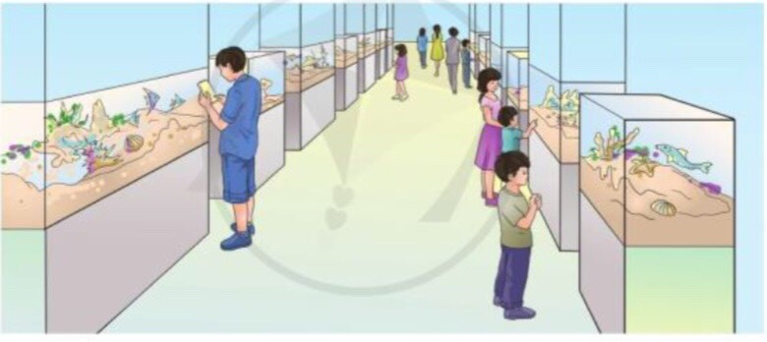  - GV cho HS nêu yêu cầu bài 7.  - GV hướng dẫn tìm hiểu bài toán:  + Bài toán cho biết gì ?  + Bài toán hỏi gì?  + Muốn cả ngày hôm đó bảo tàng có bao nhiêu lượt khách tham quan làm ntn?  - GV chia nhóm 4, các nhóm làm việc vào phiếu học tập nhóm.  - Các nhóm trình bày kết quả, nhận xét lẫn nhau.  - GV Nhận xét, tuyên dương | - 1-2 em nêu yêu cầu.  - HS làm bài vào vở.  - HS lên bảng thực hiện đặt tính rồi tính:  x 114  6  684  x 23  3  69  x 12318  3  36954  x 4325  2  8650  - HS lắng nghe  - HS đọc yêu cầu bài.  - HS suy nghĩ và nhớ lại cách làm.  - Lắng nghe, ghi nhớ.  - HS đọc bài làm của mình  a) 250 - 550 : 5 = 250 – 110  = 140  b) 350 : 7 – 6 = 50 – 6  = 44  c) 450 – (50 + 350) = 450 – 400  = 50  d) (500 + 40) x 2 = 540 x 2  = 1080  - HS khác nhận xét.  - HS nêu yêu cầu bài 7.  + Ở một bảo tàng sinh vật biển, buổi sáng có 120 lượt khách tham quan, buổi chều có nhiều hơn buổi sáng 30 lượt khách.  + Hỏi cả ngày hôm đó bảo tàng có bao nhiêu lượt khách tham quan?  + Hs nêu.  - Các nhóm làm việc vào phiếu học tập.  - Đại diện các nhóm trình bày:  Bài giải:  Buổi chiều bảo tàng có số lượt khách tham quan là:  120 + 3 = 150 (lượt khách)  Cả ngày hôm đó bảo tàng có số lượt khách tham quan là:  120 + 150 = 270 (lượt khách)  Đáp số: 270 lượt khách  - HS lắng nghe.
3. Vận dụng.
- Mục tiêu:
+ Củng cố những kiến thức đã học trong tiết học để học sinh khắc sâu nội dung.
+ Vận dụng kiến thức đã học vào thực tiễn.
+ Tạo không khí vui vẻ, hào hứng, lưu luyến sau khi học xong bài học.
- Cách tiến hành:
Bài 8. Năm nay con 8 tuổi, tuổi của mẹ gấp 4 lần tuổi của con. Hỏi mẹ hơn con bao nhiêu tuổi? (Làm việc nhóm 4)  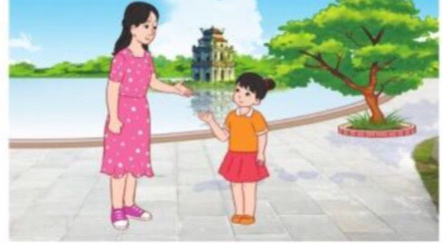  - GV cho HS nêu yêu cầu bài 8.  - GV hướng dẫn tìm hiểu bài toán:  + Bài toán cho biết gì ?  + Bài toán hỏi gì?  + Muốn biết mẹ hơn con bao nhiêu tuổi làm ntn?  - GV chia nhóm 4, các nhóm làm việc vào phiếu học tập nhóm.  - Các nhóm trình bày kết quả, nhận xét lẫn nhau.  - GV Nhận xét, tuyên dương  - Nhận xét tiết học. | - HS nêu yêu cầu bài 8.  + Năm nay con 8 tuổi, tuổi của mẹ gấp 4 lần tuổi của con.  + Mẹ hơn con bao nhiêu tuổi?  + Muốn biết mẹ hơn con bao nhiêu tuổi thực hiện phép tính nhân.  + Các nhóm làm việc vào phiếu học tập.  - Đại diện các nhóm trình bày:  Bài giải:  Tuổi của mẹ là:  8 x 4 = 32 (tuổi)  Mẹ hơn con số tuổi là:  32 – 8 = 24 (tuổi)  Đáp số: 24 tuổi.  - HS lắng nghe.
IV. ĐIỀU CHỈNH SAU BÀI DẠY:
.......................................................................................................................................
.......................................................................................................................................
.......................................................................................................................................

------------------------------------------------------------------------

